Parter uden CPR
Eksempler på En part uden Cpr.
- kan være en ansat i kommunen
- Et boligselskab
- Et firma
- En skole
- Lokalt oprettede kontakter (hvis cpr. nr. ikke er tilføjet)

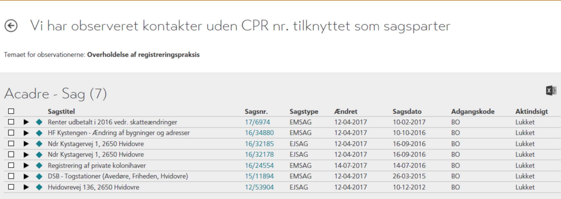

Når du et sikker på der ikke skal være cpr.numre på kontaktpersonen markere du alle og trykker på godkend.

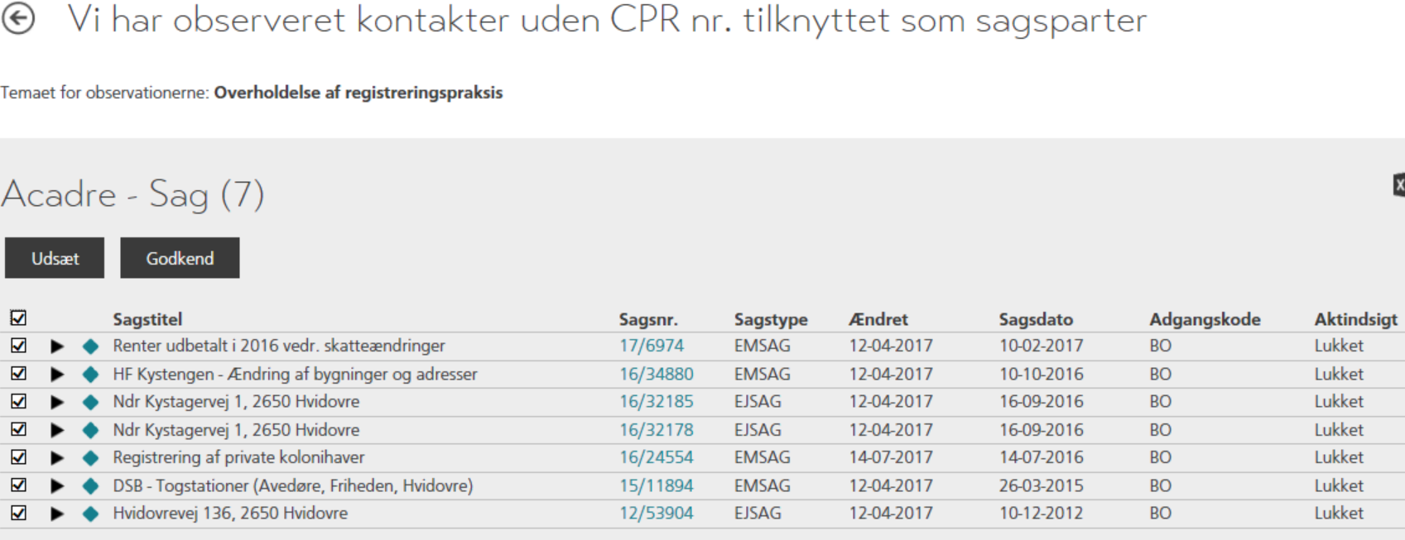

HUSK, at lukke sagsprofilen hver gang du har åbnet via Formpipe Kvalitetskontrol, da der åbnes en ny session HVER gang du åbner ente sags- eller dokumentprofil.

